

Міністерство освіти і науки України

Національний технічний університет України

“Київський політехнічний інститут імені Ігоря Сікорського”

Факультет інформатики та обчислювальної техніки

Кафедра автоматики та управління в технічних системах

`

Лабораторна робота №1

Програмування веб-застосувань  
  
Розробка HTML-структур та візуалізація з допомогою CSS

|  |  |  |  |
| --- | --- | --- | --- |
| Виконав  студент групи ІП-з11: |  | Перевірив: |  |
|  |  | Ковтунець О.В. |  |
| *Букрєєв М.С.* |  |  |  |
|  |  |  |  |
|  |  |  |  |

Київ 2022

Мета роботи

Ознайомлення з мовою розмітки гіпертексту HTML та базовими засобами CSS для візуалізації веб-сторінок.

Завдання

1. Оберіть із 16 варіантів власний варіант виконання роботи відповідно до

вашого порядкового номера у списку групи.

2. Засобами HTML створіть веб-сторінку заданого вигляду згідно з вашим

варіантом, використовуючи CSS для позиціювання та візуалізації окремих

елементів веб-сторінки.

3. Позначки «X» та «Y» замініть вигаданими назвами чи гаслами з

використанням тегів заголовку.

4. Серед блоків з позначками «1», «2», «3», «4», «5», «6», «7» оберіть один

для подальшого розміщення меню. В решті блоків позначки замініть

кількома абзацами довільного тексту, проконтролюйте дотримання

заданого вигляду.

5. Створіть умовний веб-сайт за допомогою розмноження отриманої веб-

сторінки до 5 екземплярів та розміщення в цих веб-сторінках меню з

посиланнями на ці веб-сторінки.

6. Використайте теги UL, OL, LI, IMG, A, MAP для додавання на окремі веб-

сторінки списків, зображень, посилань та карт посилань із них.

7. Продемонструйте роботу новоствореного набору веб-сторінок в якості

веб-сайта через локальну файлову систему.

8. Скористайтесь GitHub Pages або обраним вами хостінгом для публікації

вашого веб-сайта в інтернеті.

9. Порівняйте способи доступу до локального сайта через локальну файлову

систему і до веб-сайта на хостінгу через інтернет. При потребі

підкоригуйте роботу посилань.

10.Продемонструйте роботу веб-сайта в інтернеті.

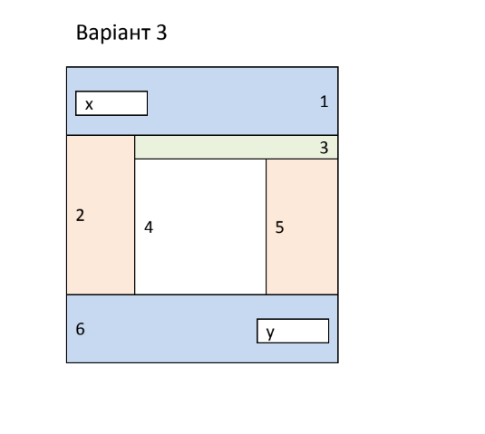

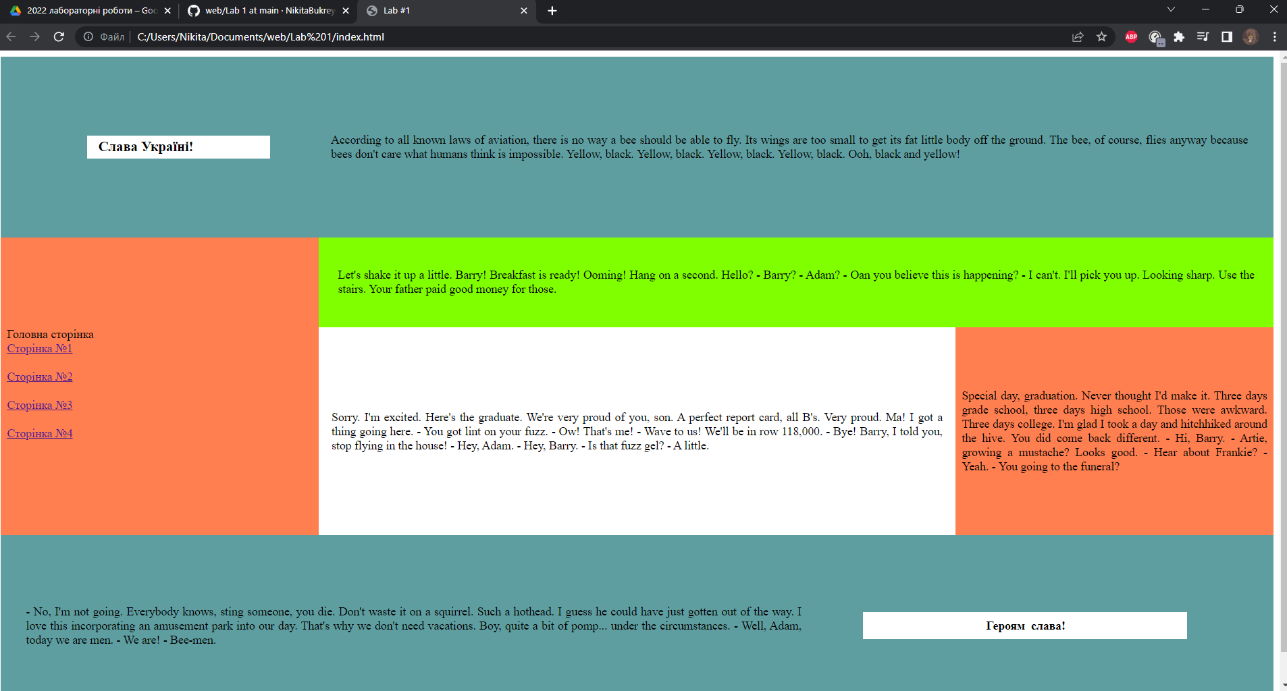

Повний код знаходиться на [GitHub](https://github.com/NikitaBukreyev/web/tree/main/Lab%201)

Висновок: ознайомився з мовою розмітки гіпертексту HTML та базовими засобами CSS для візуалізації веб-сторінок.